实验名称：认识Java
学号：202212063020 姓名：吴雪峰 班级：网络空间安全2班 实验时间：2023年3月6 日
实验目的
（1）了解Java的特点及运行机制
（2）了解面向对象的基本知识
（3）掌握Java开发环境安装
（4）会编写Java简单入门程序

一、Java的特点及运行机制？
- Java语言是一种面向对象的程序设计语言，应用广泛，请简述Java语言有哪些特点？
答：
- 什么是JVM？什么是JDK？ 什么是JRE？？
答：

二、面向对象的基本知识
- 面向对象的三大特征是什么？
答：封装、 继承、 多态

三、Java开发环境安装
- 参考以下资料，完成Java开发环境安装，并输出控制台分别执行java，javac，java -version 命令的执行结果：
https://blog.csdn.net/qq_39543984/article/details/120302282

答：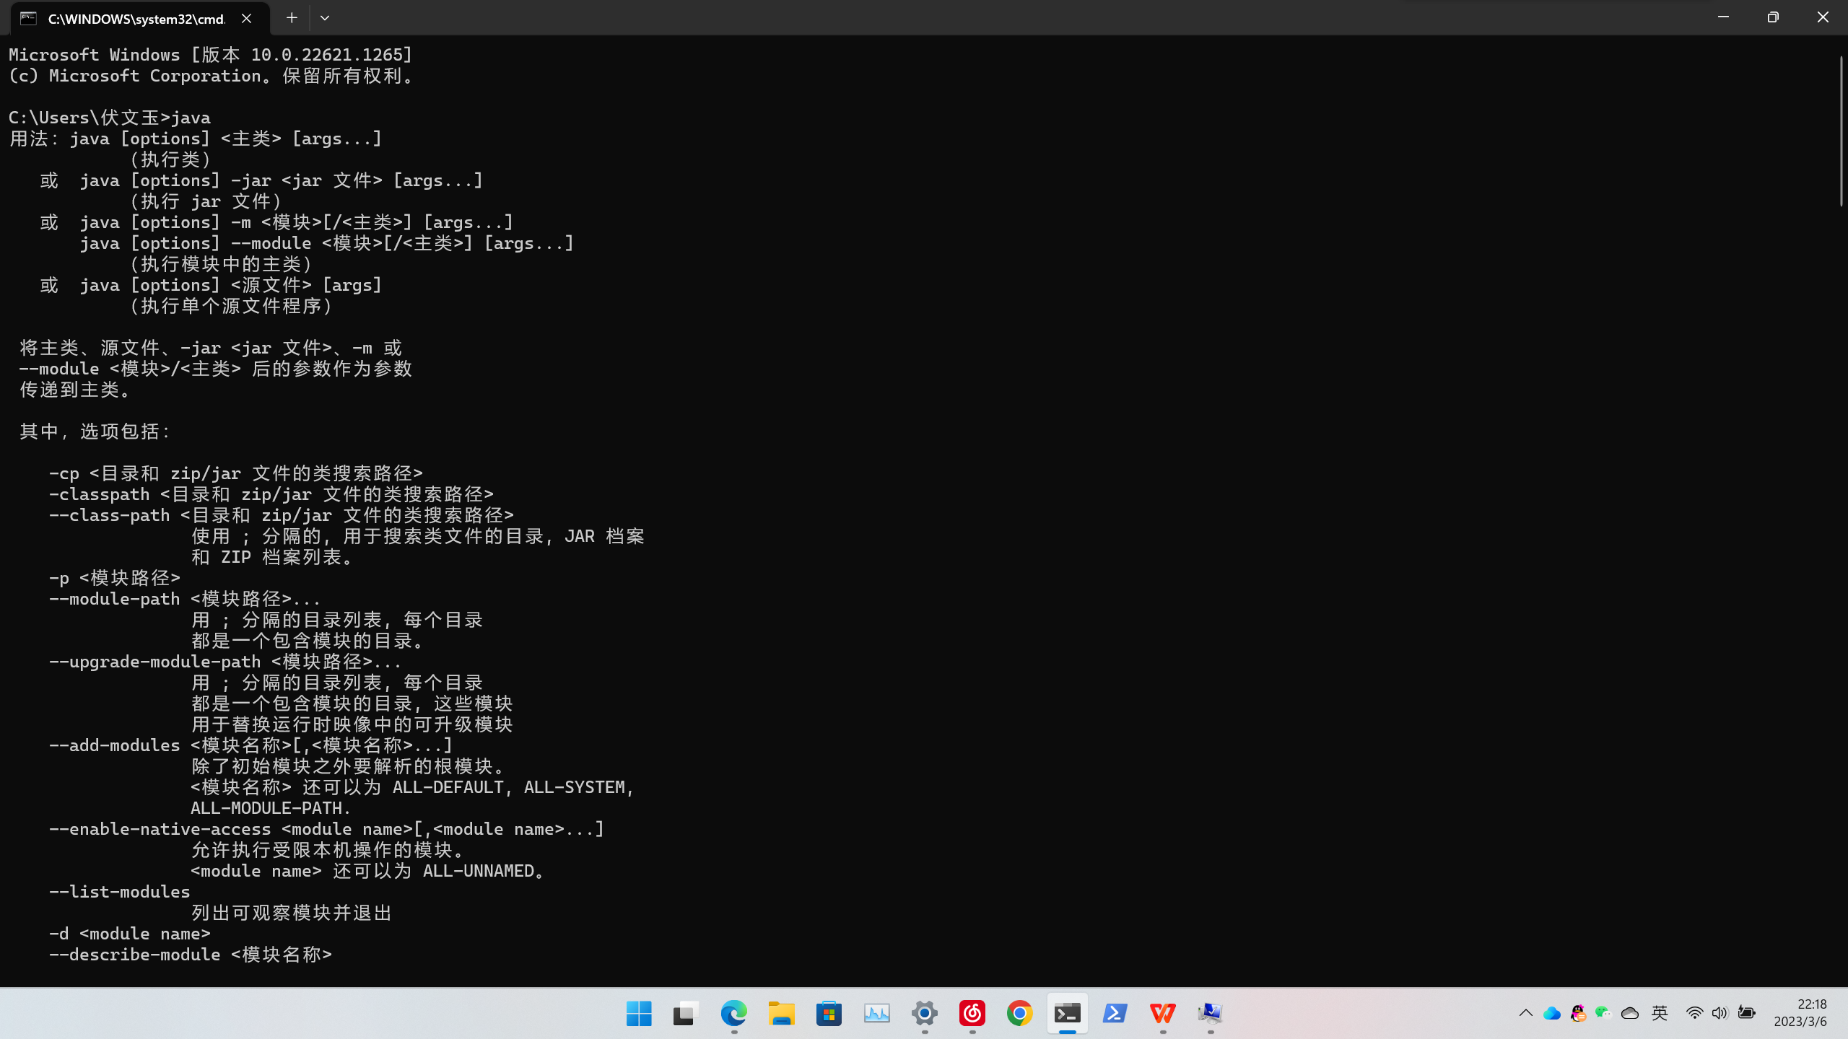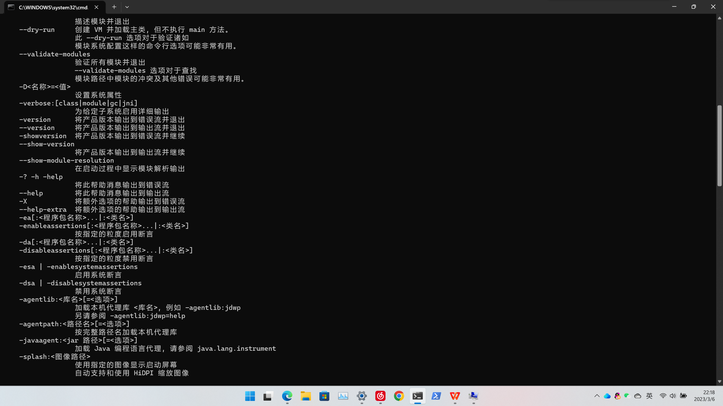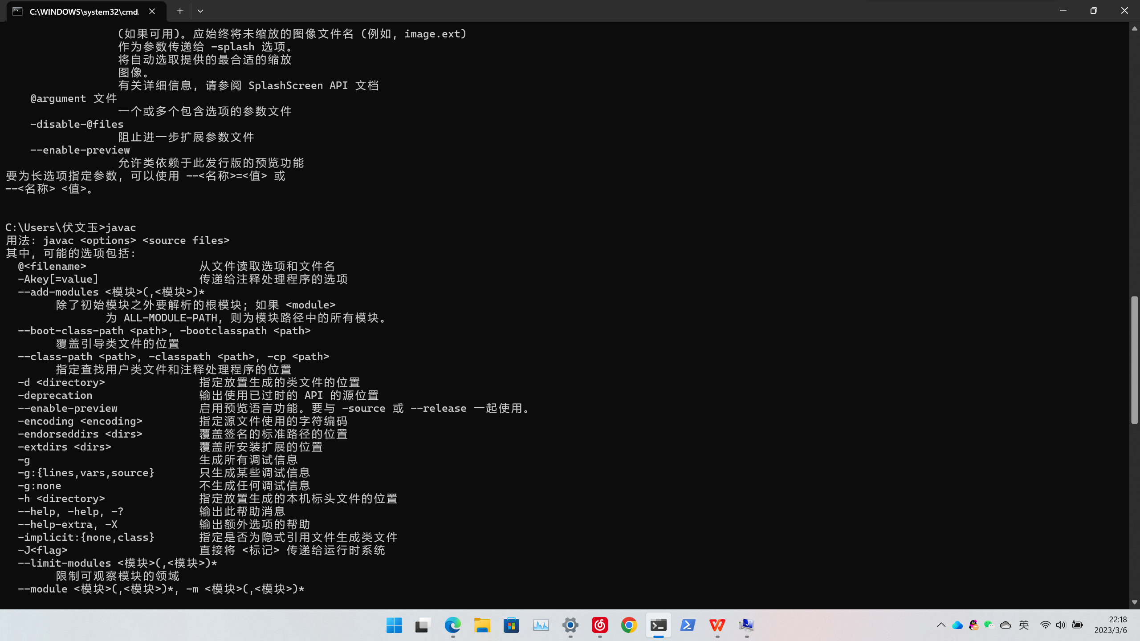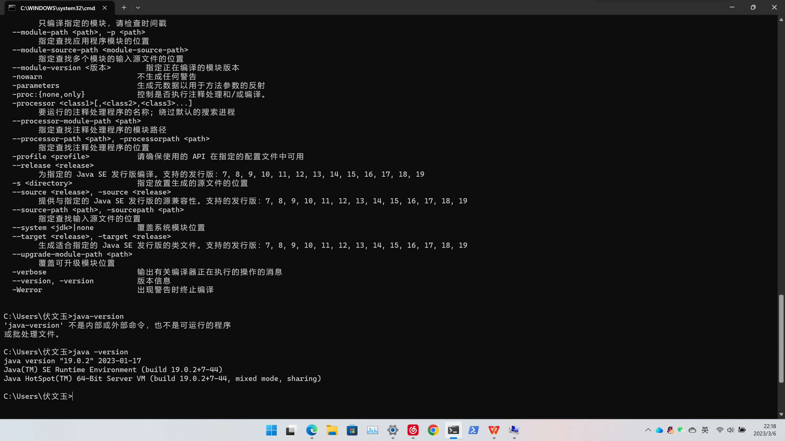

四、Java入门程序
- 参考以下资料，利用记事本开发Java入门程序，输出自己的姓名、学号：
https://blog.csdn.net/zhangquan1379/article/details/125609652
答：